Procedury bezpieczeństwa obowiązujące na terenie
Poradni Psychologiczno-Pedagogicznej w Sierpcu
w okresie epidemii COVID-19

- CEL PROCEDURY
Celem niniejszej procedury jest ustalenie sposobu postępowania dla zapewnienia bezpieczeństwa i higieny pracy w Poradni Pedagogiczno-Psychologicznej w Sierpcu w związku z zapobieganiem, przeciwdziałaniem i zwalczaniem epidemii COVID-19.

- ZAKRES PROCEDURY
Niniejsza procedura dotyczy wszystkich pracowników PP-P, uczniów uczęszczających do PP-P, rodziców oraz wszystkich osób przebywających na teranie porani w trakcie trwania epidemii COVID-19.

- ODPOWIEDZIALNOŚĆ
- Odpowiedzialnym za wdrożenie procedury i zapoznanie z nią pracowników jest Dyrektor Poradni Psychologiczno-Pedagogicznej w Sierpcu.
- W Poradni stosuje się wytyczne ministra właściwego do spraw zdrowia, Głównego Inspektora Sanitarnego, Ministra Zdrowia oraz Ministra Edukacji Narodowej.
- Pracownicy, rodzice, nauczyciele oraz osoby przebywające na terenie Poradni zobowiązani są do zapoznania z procedurą, która zostanie zamieszczona na stronie internetowej www.poradniasierpc.bip.org.pl oraz udostępniona w Księdze Zarządzeń Poradni.
- Pracownicy wykonujący pracę na terenie Poradni w trakcie trwania epidemii COVID-19
odpowiedzialni są za przestrzeganie zasad BHP, zgodnie z niniejszą procedurą, a także za
bezpieczeństwo i higienę powierzonych im sprzętów i narzędzi oraz środków ochrony osobistej.
- Procedury określają działania, które zminimalizują możliwość zakażenia, ale mimo wszystkich podjętych środków bezpieczeństwa, nie pozwolą w 100% wyeliminować ryzyka związanego z zakażeniem, dlatego rodzic/opiekun prawny, decydując się na wysłanie ucznia do Poradni jest zobowiązany wypełnić OŚWIADCZENIA, stanowiące załącznik nr 1.

- OGÓLNE ZASADY POSTĘPOWANIA NA TERENIE Poradni
- Liczba uczniów w jednej grupie może maksymalnie wynosić do 10 osób.
- Jeżeli w domu przebywa osoba na kwarantannie lub izolacji w warunkach domowych rodzic nie może przyprowadzać lub posyłać ucznia do poradni.
- Należy ograniczyć przebywanie osób trzecich w Poradni do minimum, z zachowaniem wszelkich środków ostrożności (m.in. osłona ust i nosa, rękawiczki jednorazowe) oraz dezynfekcja rąk przy wejściu do szkoły.
- Pracownicy Poradni lub inne osoby wchodzące do budynku są zobligowane do dezynfekcji rąk.
- Dyrektor Poradni wyznacza pracowników, którzy w trakcie epidemii COVID -19 będą wpuszczać osoby do placówki.
- W Poradni dzieci oraz pracownicy nie muszą zakrywać ust i nosa, jeżeli nie jest tak wskazane w przepisach prawa lub wytycznych ministra właściwego do spraw zdrowia bądź Głównego Inspektora Sanitarnego, a także w niniejszych Procedurach.
- Na czas pracy Poradni, drzwi wejściowe do budynku są zamknięte.
- Na tablicy ogłoszeń PP-P w Sierpcu znajdują się numery telefonów do organu prowadzącego, stacji sanitarno-epidemiologicznej oraz służb medycznych, z którymi należy się skontaktować w przypadku stwierdzenia objawów chorobowych u osoby znajdującej się na terenie Szkoły.

- SZCZEGÓLOWE ZASADY POSĘPOWANIA

ORGAN PROWADZĄCY WE WSPÓŁPRACY Z DYREKTOREM ZAPEWNIA
- Sprzęt, środki czystości i do dezynfekcji, które zapewnią bezpieczne korzystanie
z pomieszczeń Poradni sprzętów znajdujących się w placówce.
- Płyn do dezynfekcji rąk - przy wejściu do budynku, a także środki ochrony osobistej, w tym rękawiczki, maseczki ochronne/przyłbice dla pracowników.
- Instrukcje obrazkowe z zasadami prawidłowego mycia rąk w pomieszczeniach sanitarno-higienicznych, instrukcje jak prawidłowo założyć i zdjąć maseczkę i rękawice.
- Pełną informację wszystkim pracownikom jak i rodzicom, dotyczącą stosowanych metod zapewniania bezpieczeństwa i procedur postępowania na wypadek podejrzenia zakażenia.

DYREKTOR
- Przekazuje rodzicom/prawnym opiekunom informacje o czynnikach ryzyka wynikających z epidemii COVID-19 zarówno u dziecka, jego rodziców lub opiekunów, jak i innych domowników oraz o odpowiedzialności za podjętą decyzję związaną z wysłaniem dziecka na zajęcia. W związku z powyższym wymagane jest podpisanie przez rodzica
- Nadzoruje prace porządkowe wykonywane przez pracowników Poradni zgodnie
z powierzonymi im obowiązkami.
- Dba o to, by w gabinetach, w których spędzają czas uczniowie nie było zabawek oraz przedmiotów, których nie da się skutecznie zdezynfekować.
- Prowadzi komunikację z rodzicami dotyczącą bezpieczeństwa uczniów w Poradni.
- Kontaktuje się z rodzicem bądź opiekunem prawnym– telefonicznie, w przypadku stwierdzenia podejrzenia choroby u ich dziecka.
- Informuje organ prowadzący o zaistnieniu podejrzenia choroby u ucznia lub pracownika.
- Współpracuje ze służbami sanitarnymi.
- Instruuje i informuje pracowników, rodziców/opiekunów prawnych o sposobie stosowania procedury postępowania na wypadek podejrzenia zakażenia.

PRACOWNICY
- Do pracy mogą przychodzić jedynie zdrowe osoby, bez jakichkolwiek objawów wskazujących na chorobę zakaźną.
- Zaleca się, aby każdy pracownik Poradni prowadził samoobserwację i pomiar temperatury ciała.
- Przed przystąpieniem do pracy oraz po zakończeniu pracy pracownicy zobowiązani są dezynfekować ręce.
- Mycie rąk powinno trwać minimum 30 sekund i odbywać się na zasadach szczegółowo opisanych w INSTRUKCJI MYCIA RĄK dołączonej w załączniku nr 2-5.
- Instrukcja mycia rąk wywieszona jest w widocznym miejscu w łazienkach.
- Należy osłaniać twarz podczas kaszlu i kichania – zakryć usta chusteczką lub swoim zgiętym łokciem, zaraz po tym wyrzuć chusteczkę i umyć dokładnie ręce.
- Osoby sprzątające w Poradni po każdym dniu myją ciepłą wodą z mydłem o minimalnej temperaturze 60 stopni C i/lub dezynfekują: poręcze, włączniki światła, klamki, uchwyty, poręcze krzeseł, siedziska i oparcia krzeseł, blaty stołów z których korzystają uczniowie i pracownicy Poradni, drzwi wejściowe do Placówki zabawki, szafki w szatni (powierzchnie płaskie), kurki przy kranach.
- Powierzchnie, z których korzysta się najczęściej powinny być regularnie myte oraz dezynfekowane (powierzchnie biurek, stołów czy blatów), jak również powierzchnie przedmiotów (np. zabawki, klawiatury itp.).
- W porozumieniu z nauczycielem usuwają z sali przedmioty i sprzęty, których nie można skutecznie dezynfekować. Jeżeli nauczyciele wykorzystują do zajęć przybory sportowe, np. piłki, skakanki, obręcze, to pracownicy są zobligowani do tego, aby je systematycznie dezynfekować.
- Regularnie myją i dezynfekują zabawki, przedmioty, których dotykał uczeń.
- Wietrzą sale co najmniej raz na godzinę, w czasie przerwy, a w razie potrzeby także w czasie zajęć.
- Nie witają się poprzez podanie ręki. Zachowują bezpieczną odległość co najmniej 1,5 metra w pomieszczeniach i 2 metry na zewnątrz budynków od innych osób, a w szczególności osób, które wykazują objawy takie jak kaszel, kichanie i gorączka.
- Zachowują dystans społeczny między sobą, wynoszący minimum 1,5m.
- Pracownicy obsługi prowadzą i odnotowują monitoring prac dezynfekcyjnych wykonywanych w salach i (m.in. przedmiotów, których użyją dzieci, stoły, krzesła), pomieszczeniach sanitarno – higienicznych (deski sedesowe oraz baterie umywalkowe) i ciągach komunikacyjnych oraz dezynfekcji powierzchni dotykowych – poręczy, klamek, przycisków i powierzchni płaskich zgodnie z załącznikiem nr 6 do niniejszej procedury.

NAUCZYCIELE
- Sprawdzają warunki do prowadzenia zajęć – liczba uczniów zgodnie z ustaleniami, objawy chorobowe u uczniów, dostępność środków czystości i inne zgodnie z przepisami dot. BHP.
- Dbają o to, by uczniowie regularnie myli ręce, w tym po skorzystaniu z toalety, przed jedzeniem, po powrocie ze świeżego powietrza. Organizują pokaz właściwego mycia rąk i ich dezynfekcji. Przypominają i dają przykład.
- Wietrzą salę, w której odbywają się zajęcia – przynajmniej raz na godzinę.
- Dbają o to, by uczniowie z jednej grupy nie przebywali w bliskiej odległości.
- Dbają o to, by uczniowie w ramach grupy unikali ścisku, bliskich kontaktów.
- Nie organizują w jednym pomieszczeniu zajęć, które skupiają większą liczbę uczniów.
- Wyjaśniają uczniom, jakie zasady bezpieczeństwa obecnie obowiązują w Szkole
i dlaczego zostały wprowadzone.
- Nie organizują wyjść poza teren Poradni.
- W trakcie pracy pracownicy nie noszą biżuterii, zegarków, bransoletek i innych ozdób utrudniających właściwe mycie i dezynfekcję rąk.

RODZICE
- Nie posyłają dziecka do poradni, jeżeli w domu przebywa ktoś na kwarantannie lub w izolacji.
- Przyprowadzają do poradni dziecko zdrowe – bez objawów chorobowych.
- Przekazują specjaliście prowadzącemu zajęcia istotne informacje o stanie jego zdrowia jego dziecka.
- Regularnie przypominają dziecku o podstawowych zasadach higieny. Podkreślą, że powinno ono unikać dotykania oczu, nosa i ust, często myć ręce wodą
z mydłem i nie podawać ręki na powitanie.
- Zwracają uwagę na odpowiedni sposób zasłaniania twarzy podczas kichania
czy kasłania.
- Uczeń ma mieć ze sobą przybory do pisania i malowania możliwe do dezynfekcji.
- W przypadku uzyskania informacji ze Poradni o podejrzeniu choroby u dziecka niezwłocznie zabierają ucznia ze placówki.

- ZASADY PRZYPROWADZANIA I ODBIERANIA DZIECI Z PORADNI

- Na teren budynku Poradni wpuszczany jest tylko uczeń.
- Rodzic/opiekun prawny ma obowiązek określić osoby, które będą przyprowadzały i odbierały dziecko. Prosimy, aby w miarę możliwości byli to rodzice/ opiekunowie prawni dziecka.
- Rodzic/opiekun prawny lub uprawniona osoba odprowadza dziecko do drzwi wejściowych budynku Poradni, ściąga mu maseczkę, którą zabiera z sobą. Dziecko odbierane jest przez pracownika Poradni. Osoba przyprowadzająca dziecko przekazuje je pracownikowi z zachowaniem dystansu społecznego (zalecane 2 m). W obecności rodzica lub uprawnionej osoby pracownik dokonuje pomiaru temperatury ciała dziecka termometrem bezdotykowym. Dzieci z temperaturą 37 stopni C i powyżej lub z objawami choroby, takimi jak: katar, kaszel, duszności itp., nie są wpuszczane na teren Poradni. W tym wypadku pracownik nie odbiera dziecka, pozostawia je rodzicom lub uprawnionym osobom i informuje dyrektora lub osobę go zastępującą o zaistniałej sytuacji. Zaleca się, aby rodzic skontaktował się z lekarzem.
- Zaleca się, aby uczeń po wejściu do Poradni umył ręce ciepłą wodą z mydłem.
- Odbiór dziecka następuje po podaniu przez rodzica/opiekuna prawnego/osoby upoważnionej imienia i nazwiska ucznia pracownikowi Poradni przy drzwiach wejściowych do budynku zachowując bezpieczny dystans (zalecane 2 m).
- Opuszczając Poradni uczeń odprowadzany jest do rodzica/opiekuna prawnego/osoby upoważnionej przez pracownika Szkoły który oczekuje przy drzwiach wejściowych.
- Dzieci do Poradni są przyprowadzane/ odbierane przez osoby zdrowe oraz tylko przez jedną osobę.
- Jeżeli rodzic/opiekun prawny w wyjątkowej sytuacji musi wejść na teren Poradni zobowiązany jest do odkażenia rąk, bądź stosowania jednorazowych rękawiczek, maseczki ochronnej oraz do stosowania zalecanej odległości 2 m w stosunku do innych osób będących w tym samym czasie w Poradni.
- Wszystkie narzędzia służące do sprzątania oraz narzędzia po zakończeniu pracy muszą zostać zdezynfekowane.

- ZASADY KONTAKTÓW BEZPOŚREDNICH Z OSOBAMI SPOZA PORADNI (kurierzy, dostawcy, przedstawiciele handlowi itp.)

- Ogranicza się do niezbędnego minimum kontakty z osobami spoza Poradni.
- Zaleca się kontakt za pośrednictwem telefonów lub elektronicznie.
- Należy unikać spotkań w małych, słabo wentylowanych pomieszczeniach.
- W razie konieczności spotkania z osobami z zewnątrz należy zapewnić: płyn do dezynfekcji rąk lub rękawice ochronne oraz pomieszczenie umożliwiające przeprowadzenie spotkania z zachowaniem minimalnych odległości między osobami (zalecane 2 m).
- Należy egzekwować przestrzeganie zachowania podstawowych zasad higieny osób spoza Poradni.
- Po zakończonym spotkaniu należy przewietrzyć pomieszczenie oraz zdezynfekować powierzchnie dotykowe (klamki, blaty stołów, lady itp.).
- Towary dostarczone przez kurierów, jeśli to możliwe należy dokładnie umyć wodą z mydłem i osuszyć lub zdezynfekować.
- Każdorazowo po kontakcie z inną osobą należy dokładnie umyć i zdezynfekować ręce.
- Należy stosować się do ogólnych wytycznych publikowanych przez Ministerstwo Zdrowia, Głównego Inspektora Sanitarnego oraz Ministerstwo Edukacji Narodowej.

- PROCEDURY POSTĘPOWANIA NA WYPADEK ZAUWAŻENIA OBJAWÓW CHOROBY LUB ZAKAŻENIA COVID-19

- Do pracy w Poradni mogą przychodzić jedynie zdrowe osoby, bez jakichkolwiek objawów wskazujących na chorobę zakaźną.
- Pracownicy zostają poinstruowani, że w przypadku wystąpienia niepokojących objawów nie powinni przychodzić do pracy, powinni pozostać w domu i skontaktować się telefonicznie ze stacją sanitarno-epidemiologiczną, oddziałem zakaźnym, a w razie pogarszania się stanu zdrowia zadzwonić pod nr 999 lub 112 i poinformować, że mogą być zakażeni koronawirusem.
- Zaleca się na bieżąco śledzić informację Głównego Inspektora Sanitarnego i Ministra Zdrowia, które są dostępne na stronach gis.gov.pl lub https://www.gov.pl/web/koronawirus a także obowiązujących przepisów prawa;
- W przypadku wystąpienia u pracownika, będącego na stanowisku pracy, niepokojących objawów sugerujących zakażenie koronawirusem należy niezwłocznie odsunąć go od pracy. Wstrzymać kontakt z kolejnymi grupami uczniów oraz powiadomić właściwą miejscowo powiatową stację sanitarno-epidemiologiczną i stosować się ściśle do wydawanych instrukcji i poleceń.
- Obszar, w którym poruszał się i przebywał pracownik, należy poddać gruntownemu sprzątaniu, zgodnie z funkcjonującymi w Poradni procedurami oraz zdezynfekować powierzchnie dotykowe (klamki, poręcze, uchwyty itp.).
- Należy stosować się do zaleceń Państwowego Powiatowego Inspektora Sanitarnego przy ustalaniu, czy należy wdrożyć dodatkowe procedury biorąc pod uwagę zaistniały przypadek.
- Umieszcza się w określonym miejscu potrzebne numery telefonów, w tym stacji sanitarno-epidemiologicznej oraz służb medycznych.
- Dyrektor może ustalić listę osób przebywających w tym samym czasie w części/częściach Poradni, w których przebywała osoba podejrzana o zakażenie i zalecenie stosowania się do wytycznych Głównego Inspektora Sanitarnego dostępnych na stronie gov.pl/web/koronawirus/ oraz gis.gov.pl odnoszących się do osób, które miały kontakt z zakażonym.
- W przypadku stwierdzenia objawów chorobowych u ucznia (takich jak kaszel, gorączka, duszności, katar), uczeń jest niezwłocznie izolowany od grupy w przygotowanym do tego celu pomieszczeniu (gabinet nr 1) lub powierzchni zapewniającej minimum 2 m odległości od innych osób.
- Pracownik/ nauczyciel, który zauważył objawy chorobowe u ucznia, telefonicznie informuje niezwłocznie o tym dyrektora lub osobę go zastępującą;
- Dyrektor lub wyznaczona osoba kontaktuje się pilnie – telefonicznie
z rodzicem /opiekunem prawnym dziecka i wzywa do niezwłocznego odbioru ucznia ze Poradni
- Osoba wskazana przez dyrektora/osoba zastępująca dyrektora, kontaktuje się telefonicznie z rodzicami pozostałych uczniów z grupy i informuje o zaistniałej sytuacji;
- Opiekun grupy, jeśli to możliwe, przeprowadza uczniów do innej, pustej sali, a sala, w której przebywał uczeń z objawami chorobowymi jest myta i dezynfekowana (mycie podłogi, mycie i dezynfekcja – stolików, krzeseł, zabawek);
- Uczeń w izolacji przebywa pod opieką pracownika Poradni, który zachowuje wszelkie środki bezpieczeństwa – przed wejściem i po wyjściu z pomieszczenia dezynfekuje ręce, przed wejściem do pomieszczenia zakłada maseczkę ochronną/przyłbice i rękawiczki;
- Rodzice niezwłocznie odbierają ucznia przy drzwiach wejściowych
- O podejrzeniu wystąpienia choroby spowodowanej COVID-19 należy niezwłocznie poinformować służbę zdrowia oraz stacje sanitarno- epidemiologiczną i postępować zgodnie z przekazanymi przez nich instrukcjami.
- W przypadku wątpliwości należy zwrócić się do właściwej powiatowej stacji sanitarno-epidemiologicznej w celu konsultacji lub uzyskania porady.

- ZASADY PROWADZENIA KONSULTACJI INDYWIDULANYCH I GRUPOWYCH Z UCZNIAMI NA TERENIE Poradni

- Konsultacje indywidualne i grupowe dla uczniów odbywają się tylko w wyznaczonych salach.
- Liczebność grupy określa każdorazowo nauczyciel prowadzący zajęcia uwzględniając zasady określone w niniejszej procedurze oraz dostosowując liczebność uczniów do powierzchni danej Sali, gabinetu.
- ZAŁĄCZNIKI:

Do niniejszej procedury dołączone są następujące załączniki:
- Załącznik nr 1 - Oświadczenie rodziców/ prawnych opiekunów
- Załącznik nr 2 - Instrukcja „Jak skutecznie myć ręce”.
- Załącznik nr 3 - Instrukcja „Jak skutecznie dezynfekować ręce”.
- Załącznik nr 4 - Instrukcja „Jak bezpiecznie założyć i zdjąć maseczkę”.
- Załącznik nr 5 - Instrukcja „Jak bezpiecznie założyć i zdjąć rękawiczki”.
- Załącznik nr 6 – monitoring czynności związanych z dezynfekowaniem.

Załączniki nr 2
do Procedury bezpieczeństwa obowiązującej na terenie
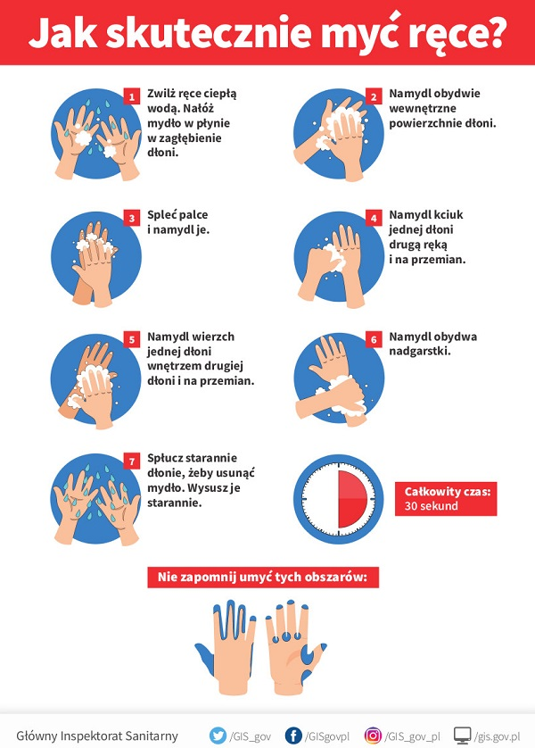
Poradni Psychologiczno – Pedagogicznej w Sierpcu w okresie epidemii COVID-19
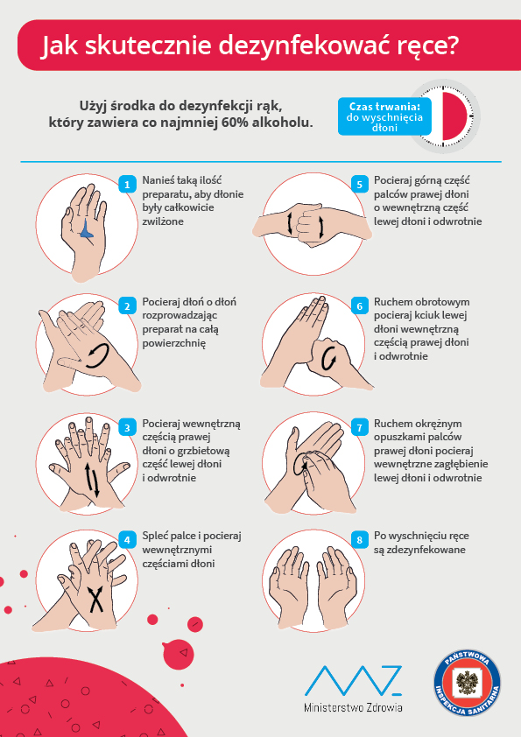

Załączniki nr 4
do Procedury bezpieczeństwa obowiązującej na terenie
Poradni Psychologiczno – Pedagogicznej w Sierpcu w okresie epidemii COVID-19
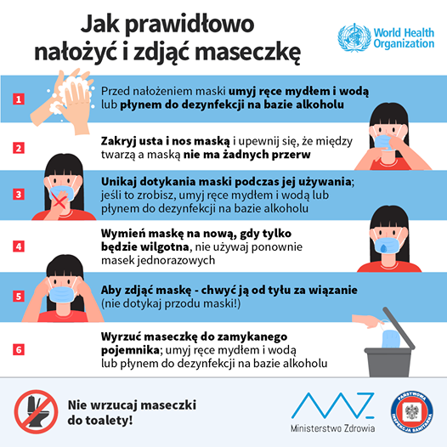

Załączniki nr 5
do Procedury bezpieczeństwa obowiązującej na terenie
Poradni Psychologiczno – Pedagogicznej w Sierpcu w okresie epidemii COVID-19
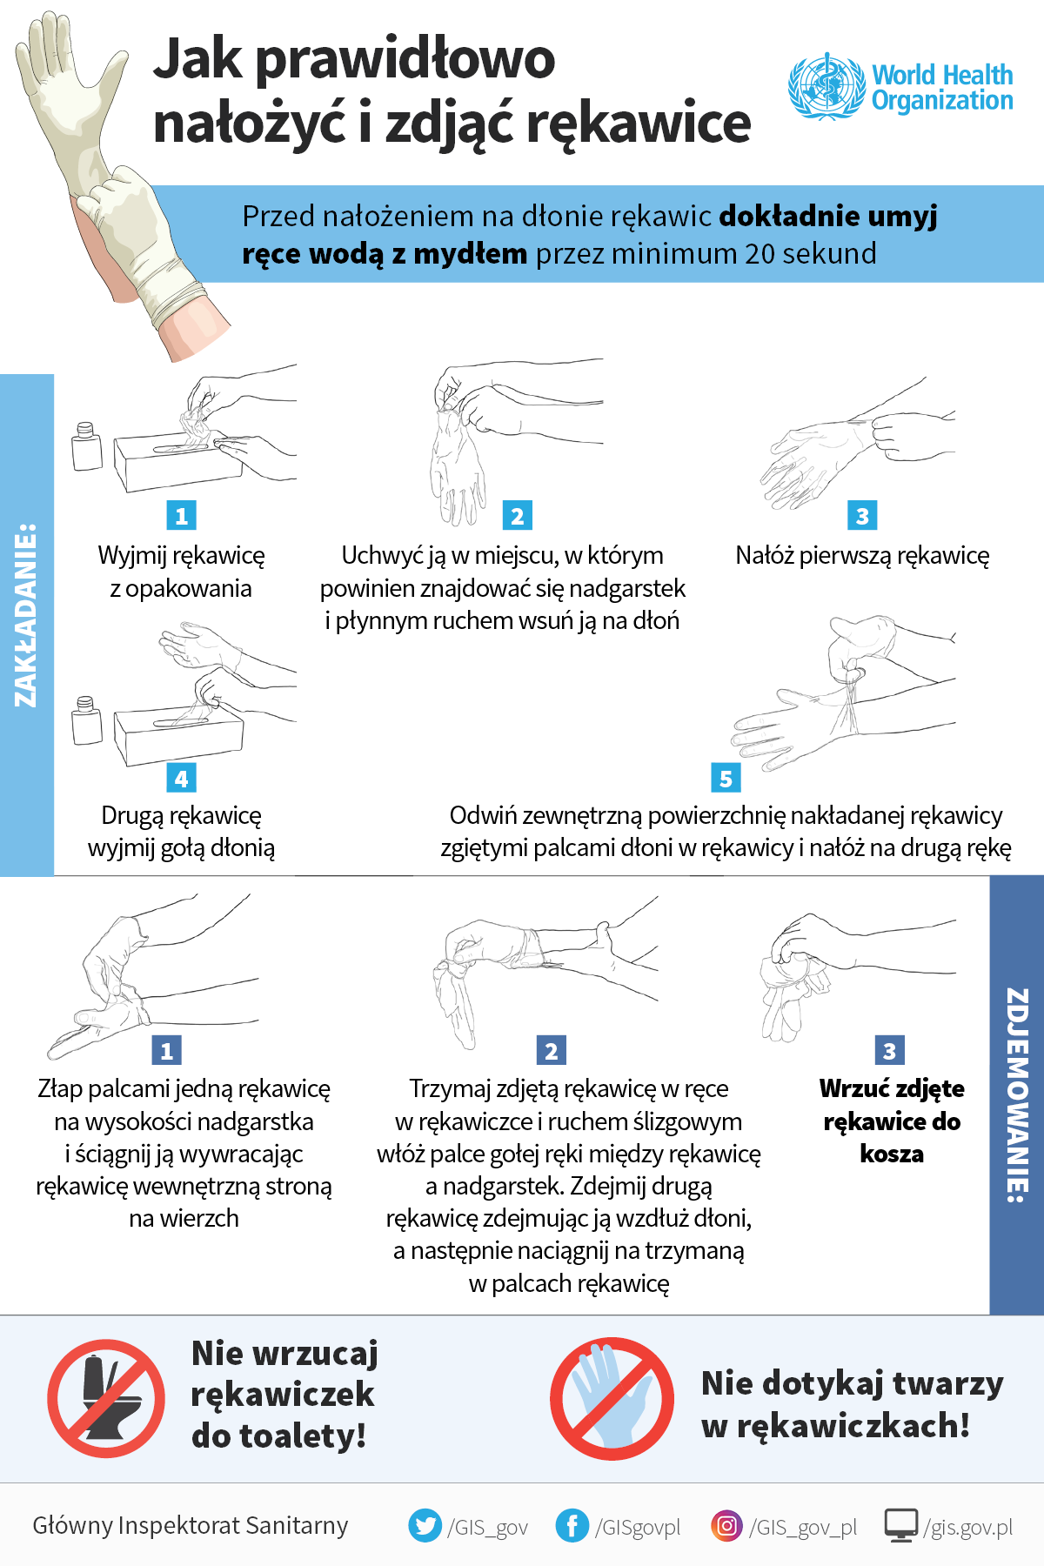

Załącznik nr 6
do Procedury bezpieczeństwa obowiązującej na terenie
Poradni Psychologiczno-Pedagogicznej w Sierpcu w okresie epidemii COVID-19

MONITOROWANIE CZYNNOŚCI ZWIĄZANYCH Z DEZYNFEKOWANIEM POWIERZCHNI MEBLI, WYPOSAŻENIA ORAZ SPRZĘTÓW

POMIESZCZENIE/POMIESZCZENIA:…………………………………………………….
Imię i nazwisko pracownika: ...................................................................................................

Instrukcja dezynfekcji sprzętów i powierzchni
1. Dezynfekcji podlegają wszystkie meble, sprzęty, narzędzia, przedmioty, które były używane przez pracowników oraz uczniów w trakcie pobytu w poradni. Prace dezynfekcyjne wykonywane są w gabinetach (m.in. przedmioty, których użyją dzieci, stoły, krzesła), pomieszczeniach sanitarno – higienicznych (deski sedesowe oraz baterie umywalkowe) i ciągach komunikacyjnych oraz powierzchniach dotykowych – poręcze klamki, przyciski i powierzchnie płaskie.
2. Pracownik przystępuje do dezynfekcji w rękawiczkach ochronnych.
3. Dezynfekcja odbywa się poprzez dokładne spryskanie płynem do dezynfekcji o min. zawartości 60% alkoholu oraz wytarcie ręcznikiem jednorazowym.
4. Po zdezynfekowaniu sprzęty, przedmioty, narzędzia muszą zostać odłożone na swoje miejsce.
DATA | SALA | GODZINA | PODPIS PRACOWNIKA

